Jena RDF Tutorial
- The Jena API
Resource 와 Property
- Resources have properties. Each property has a value. In this case the value is a literal, which for now we can think of as a strings of characters.
- Resource는 Subject라고 생각하면 된다. Property는 predicate와 value로 이루어져 있다.
Interface Model
RDF Model은 Statements의 집합이다. Methods는 다음과 같은 목적으로 제공된다.
- resources, properties, literals 그리고 그들을 연결하는 Statements를 만들기 위해
- model로부터 statements를 추가하고 제거하거나 querying하기 위해
- model들을 결합시키는 연산들의 집합
Models는 Resources[URI nodes and bnodes]를 만들 것이다. Resource를 생성하는 것은 Resource를 model안에서 visible하게 만드는 것이 아니다. 만약 Statements가 resources에 관해서 Model에 추가된다면 Resource는 오직 Models 안에 있다. 유사하게 Model로부터 Resource를 제거하는 유일한 방법은 그것을 언급한 Statements를 제거하는 것이다.
Resource와 Literal이 Model에 의해 생성 됬을 때 Model은 존재하는 올바른 values를 갖는 Resource와 Literal object에 대해서는 자유롭게 재사용할 수 있으며 새로운 하나를 생성하는 것도 가능하다. 모든 Jena RDFNodes(Resource와 Literal의 부모 Interface)와 Statements는 immutable하고 이것은 일반적으로 안전하다.
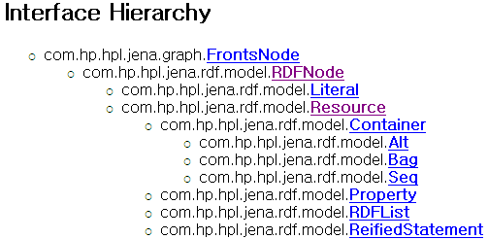
Interface Resource
Model이 Resource를 생성 할 경우 : RDF Resource는 생성될 때 명시된 model과 결합되곤 한다. model에 의해 생성된 resources는 getProperty()와 addProperty()로 model을 수정하거나 접근할 수 있다. 이것은 programmer가 compact하고 쉬운 style로 code를 write 하는 것을 가능하게 한다.
ResourceFactory가 Resource를 생성 할 경우 : ResourceFactory에 의해 생성된 Resources는 어떤 model에게도 맡겨지지 않을 것이다. 그리고 model의 연산들을 허락하지 않는다. 각 resources는 일반적인 상수로써 사용 가능하다.
이 Interface는 타이핑된 literals를 지원하는 methods를 제공한다. 이것은 RDF Literal type으로 변환하는 것을 제공하며 역으로 변환하는 것 또한 제공하고 toString() method 또한 호출 가능하다.
Introduction

Model  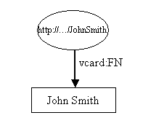 | RDF 표현  subject : http://somewhere/JohnSmith  predicate : VCard:FN  object : John Smith  Jena #1. Model의 표현 방법 중 하나.  Resource : "http://somewhere/JohnSmith"  Property : (VCard.FN, "John Smith")
Tutorial 1.

import com.hp.hpl.jena.rdf.model.*;
import com.hp.hpl.jena.vocabulary.*;
/** Tutorial 1 creating a simple model */
public class Tutorial01 extends Object {
// some definitions
static String personURI = "http://somewhere/JohnSmith"
static String fullName = "John Smith"
public static void main (String args[]) {
// create an empty model
Model model = ModelFactory.createDefaultModel();
// create the resource
// This method may return an existing Resource with the correct URI and model, or it may construct a fresh one, as it sees fit.
Resource johnSmith = model.createResource(personURI);
// Add a property to this resource.
// Resource는 subject이고 VCARD.FN은 predicate이고 fullName은 object이다.
johnSmith.addProperty(VCARD.FN, fullName);
}
}
Tutorial 2.
첫 번째 Tutorial에서는 property가 오직 literal이었다. RDF Property는 value로써 다른 Resource가 올 수 있다. 여기서 property vcard:N의 value는 값을 가지고 있는 Resource이다. 또 타원으로 표현된 혼합 이름은 URI가 아니다. Blank node라고 부른다.
Model
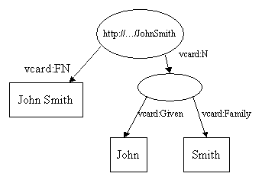

import com.hp.hpl.jena.rdf.model.*;
import com.hp.hpl.jena.vocabulary.*;
/* Tutorial 2 resources as property values */
public class Tutorial02 extends Object {
public static void main (String args[]) {
// some definitions
String personURI = "http://somewhere/JohnSmith"
String givenName = "John"
String familyName = "Smith"
String fullName = givenName + " " + familyName;
// create an empty model
Model model = ModelFactory.createDefaultModel();
// create the resource and add the properties cascading style
Resource johnSmith = model.createResource(personURI)
.addProperty(VCARD.FN, fullName)
.addProperty(VCARD.N,
model.createResource()
.addProperty(VCARD.Given, givenName)
.addProperty(VCARD.Family, familyName));
}
}

Resource addProperty(Property p, RDFNode o)
- RDFNode는 Resource와 Literal의 부모 Interface이다.
Statements
RDF 안에 각 arc는 statement라고 불린다. 각 Statement는 Resource에 관한 사실을 주장한다. Statement는 3가지 부분으로 되어있다. (subject, predicate, object)
이 Statement는 triple이라고 불려진다.
RDF Model은 Statement의 집합으로써 표현된다. Tutorial2에서 addProperty의 호출은 Model에 다른 statement를 추가했다. (왜냐하면 Model은 Statements의 집합이고, Statement를 추가하는 것에 별다른 노력이 들지 않는다.) Jena Model Interface는 listStatements() method를 제공하며 이것은 StmtIterator를 Return한다. StmtIterator는 nextStatement() method를 사용하여 다음 statement를 return해 준다. next() method는 같은 역할을 하며 Statement로 미리 cast가 된다. Statement interface는 Statement에서 subject, predicate, object를 access하는 method를 제공한다.
Tutorial 3.

/* Tutorial 3 Statement attribute accessor methods */
public class Tutorial03 extends Object {
public static void main (String args[]) {
// some definitions
String personURI = "http://somewhere/JohnSmith"
String givenName = "John"
String familyName = "Smith"
String fullName = givenName + " " + familyName;
// create an empty model
Model model = ModelFactory.createDefaultModel();
// create the resource and add the properties cascading style
Resource johnSmith
= model.createResource(personURI)
.addProperty(VCARD.FN, fullName)
.addProperty(VCARD.N,
model.createResource()
.addProperty(VCARD.Given, givenName)
.addProperty(VCARD.Family, familyName));
// list the statements in the graph
StmtIterator iter = model.listStatements();
// print out the predicate, subject and object of each statement
while (iter.hasNext()) {
Statement stmt = iter.nextStatement(); // get next statement
Resource subject = stmt.getSubject(); // get the subject
Property predicate = stmt.getPredicate(); // get the predicate
RDFNode object = stmt.getObject(); // get the object
System.out.print(subject.toString());
System.out.print(" " + predicate.toString() + " ");
if (object instanceof Resource) { // object가 Resource의 instance이면
System.out.print(object.toString());
} else {
// object is a literal
System.out.print(" \"" + object.toString() + "\"");
}
System.out.println(" .");
}
}
}
Result (statement가 출력됨)

http://somewhere/JohnSmith http://www.w3.org/2001/vcard-rdf/3.0#N -42bb964:112431180a4:-8000 .
http://somewhere/JohnSmith http://www.w3.org/2001/vcard-rdf/3.0#FN "John Smith" .
-42bb964:112431180a4:-8000 http://www.w3.org/2001/vcard-rdf/3.0#Family "Smith" .
-42bb964:112431180a4:-8000 http://www.w3.org/2001/vcard-rdf/3.0#Given "John" .
Tutorial 4.
Jena는 XML로써 RDF를 읽고 쓰는 methods를 제공한다. 이것은 RDF model을 file에 저장하거나 다시 읽을 수 있게 된다. Tutorial 3에서는 triple form으로 출력했었다. Tutorial 4는 Tutorial 3을 RDF XML form안에 model로 standard output stream에 출력한다. 이것은 매우 간단하다. model.write는 OutputStream argument를 갖는다.

import com.hp.hpl.jena.rdf.model.*;
import com.hp.hpl.jena.vocabulary.*;
/** Tutorial 4 - create a model and write it in XML form to standard out
*
* @author bwm - updated by Kers/Daniel
* @version Release='$Name: $' Revision='$Revision: 1.3 $' Date='$Date: 2005/10/06 17:49:05 $'
*/
public class Tutorial04 extends Object {
// some definitions
static String tutorialURI = "http://hostname/rdf/tutorial/"
static String briansName = "Brian McBride"
static String briansEmail1 = "brian_mcbride@hp.com"
static String briansEmail2 = "brian_mcbride@hpl.hp.com"
static String title = "An Introduction to RDF and the Jena API"
static String date = "23/01/2001"
public static void main (String args[]) {
// some definitions
String personURI = "http://somewhere/JohnSmith"
String givenName = "John"
String familyName = "Smith"
String fullName = givenName + " " + familyName;
// create an empty model
Model model = ModelFactory.createDefaultModel();
// create the resource
// and add the properties cascading style
Resource johnSmith
= model.createResource(personURI)
.addProperty(VCARD.FN, fullName)
.addProperty(VCARD.N,
model.createResource()
.addProperty(VCARD.Given, givenName)
.addProperty(VCARD.Family, familyName));
// now write the model in XML form to a file
model.write(System.out);
//model.write(System.out, "RDF/XML-ABBREV"); // 표현하는 방식을 약간 다르게 출력
//model.write(System.out, "N-TRIPLE");
}
}
Result

<rdf:RDF
xmlns:rdf="http://www.w3.org/1999/02/22-rdf-syntax-ns#"
xmlns:vcard="http://www.w3.org/2001/vcard-rdf/3.0#" >
<rdf:Description rdf:nodeID="A0">
<vcard:Family>Smith</vcard:Family>
<vcard:Given>John</vcard:Given>
</rdf:Description>
<rdf:Description rdf:about="http://somewhere/JohnSmith">
<vcard:N rdf:nodeID="A0"/>
<vcard:FN>John Smith</vcard:FN>
</rdf:Description>
</rdf:RDF>
Reading RDF & Tutorial 5.
Tutorial5는 model로부터 RDF XML statements를 읽어오는 것을 증명한다. 다음의 code는 그것을 읽고 standard out으로 출력한다. application을 run했을 때 input file은 반드시 명시한 directory 안에 있어야 한다. (절대경로, 상대경로 모두 가능)
vc-db-1.rdf 파일 안의 내용

<rdf:RDF
xmlns:rdf='http://www.w3.org/1999/02/22-rdf-syntax-ns#'
xmlns:vcard='http://www.w3.org/2001/vcard-rdf/3.0#'
>
<rdf:Description rdf:nodeID="A0">
<vcard:Family>Smith</vcard:Family>
<vcard:Given>John</vcard:Given>
</rdf:Description>
<rdf:Description rdf:about='http://somewhere/JohnSmith/'>
<vcard:FN>John Smith</vcard:FN>
<vcard:N rdf:nodeID="A0"/>
</rdf:Description>
<rdf:Description rdf:about='http://somewhere/SarahJones/'>
<vcard:FN>Sarah Jones</vcard:FN>
<vcard:N rdf:nodeID="A1"/>
</rdf:Description>
<rdf:Description rdf:about='http://somewhere/MattJones/'>
<vcard:FN>Matt Jones</vcard:FN>
<vcard:N rdf:nodeID="A2"/>
</rdf:Description>
<rdf:Description rdf:nodeID="A3">
<vcard:Family>Smith</vcard:Family>
<vcard:Given>Rebecca</vcard:Given>
</rdf:Description>
<rdf:Description rdf:nodeID="A1">
<vcard:Family>Jones</vcard:Family>
<vcard:Given>Sarah</vcard:Given>
</rdf:Description>
<rdf:Description rdf:nodeID="A2">
<vcard:Family>Jones</vcard:Family>
<vcard:Given>Matthew</vcard:Given>
</rdf:Description>
<rdf:Description rdf:about='http://somewhere/RebeccaSmith/'>
<vcard:FN>Becky Smith</vcard:FN>
<vcard:N rdf:nodeID="A3"/>
</rdf:Description>
</rdf:RDF>

import com.hp.hpl.jena.rdf.model.*;
import com.hp.hpl.jena.util.FileManager;
import java.io.*;
/* Tutorial 5 - read RDF XML from a file and write it to standard out */
public class Tutorial05 extends Object {
/**
NOTE that the file is loaded from the class-path and so requires that
the data-directory, as well as the directory containing the compiled
class, must be added to the class-path when running this and
subsequent examples.
*/
static final String inputFileName = "vc-db-1.rdf"
public static void main (String args[]) {
// create an empty model
Model model = ModelFactory.createDefaultModel();
InputStream in = FileManager.get().open( inputFileName );
if (in == null) {
throw new IllegalArgumentException( "File: " + inputFileName + " not found");
}
// read the RDF/XML file
model.read(in, "");
// write it to standard out
model.write(System.out);
}
}
원본과 순서만 조금 변경되고 똑같이 출력된다.

// 명시한 것 외에도 다양한 종류의 read, write method 제공
Model read(java.io.InputStream in, java.lang.String base)
Model write(java.io.OutputStream out)
Controlling Prefixes
expicit prefix definitions
이전 Section에서 vcard에 namespace prefix를 명시한 XML output을 봤다. prefix는 간략한 URIs로 사용됬다. RDF가 오직 full URIs를 사용하는 동안 이 양식은 짧아 질 수 없다. Jena는 prefix mappings로 사용되는 namespaces를 제어하는 것을 제공한다.

PrefixMapping setNsPrefix(java.lang.String prefix, java.lang.String uri)
- uri를 prefix로 사용하는 node를 parameter에서 명시한 prefix로 변경한다.
- m.setNsPrefix( "nsA", nsA );
prefix를 control하는 간단한 예제이다.

Model m = ModelFactory.createDefaultModel();
String nsA = "http://somewhere/else#";
String nsB = "http://nowhere/else#";
Resource root = m.createResource( nsA + "root" );
Property P = m.createProperty( nsA + "P" );
Property Q = m.createProperty( nsB + "Q" );
Resource x = m.createResource( nsA + "x" );
Resource y = m.createResource( nsA + "y" );
Resource z = m.createResource( nsA + "z" );
m.add( root, P, x ).add( root, P, y ).add( y, Q, z );
// part1
System.out.println( "# -- no special prefixes defined" );
m.write( System.out );
// part2
System.out.println( "# -- nsA defined" );
m.setNsPrefix( "nsA", nsA );
m.write( System.out );
// part3
System.out.println( "# -- nsA and cat defined" );
m.setNsPrefix( "cat", nsB );
m.write( System.out );
이 예제로부터 output은 3가지로 부분으로 나눠진다.
첫 번째는 특별히 정의된 prefixes 없이 출력 한 것이다.
m.write( System.out );

<rdf:RDF
xmlns:j.0="http://nowhere/else#"
xmlns:rdf="http://www.w3.org/1999/02/22-rdf-syntax-ns#"
xmlns:j.1="http://somewhere/else#" >
<rdf:Description rdf:about="http://somewhere/else#root">
<j.1:P rdf:resource="http://somewhere/else#x"/>
<j.1:P rdf:resource="http://somewhere/else#y"/>
</rdf:Description>
<rdf:Description rdf:about="http://somewhere/else#y">
<j.0:Q rdf:resource="http://somewhere/else#z"/>
</rdf:Description>
</rdf:RDF>
우리는 rdf namespace가 자동으로 선언된 것을 볼 수 있다. 이것은 <RDF:rdf> 그리고 <rdf:resource>같은 tags를 요구한다. Namespace 선언은 두 개의 properties P와 Q가 사용되기 위하여 필요된다. 하지만 그것들의 namespaces는 model로 소개되지 않는다. 그것들은 namespace 이름을 j.0 그리고 j.1 이것으로 초대된다.
setNsPrefix(String prefix, String URI)는 namespace URI를 prefix로 축약한다. Jena는 문법적인 XML namespace 이름을 요구한다. RDF/XML writer는 이 prefix 선언들을 XML namespace 선언과 그것들을 사용한 output으로 turn할 것이다.
다음은 다음 source 코드에 대한 결과이다.
m.setNsPrefix( "nsA", nsA );
m.write( System.out );

<rdf:RDF
xmlns:j.0="http://nowhere/else#"
xmlns:rdf="http://www.w3.org/1999/02/22-rdf-syntax-ns#"
xmlns:nsA="http://somewhere/else#" >
<rdf:Description rdf:about="http://somewhere/else#root">
<nsA:P rdf:resource="http://somewhere/else#x"/>
<nsA:P rdf:resource="http://somewhere/else#y"/>
</rdf:Description>
<rdf:Description rdf:about="http://somewhere/else#y">
<j.0:Q rdf:resource="http://somewhere/else#z"/>
</rdf:Description>
</rdf:RDF>
다른 namespace는 여전히 자동으로 생성된 이름이다. 하지만 nsA이름은 지금 property tags로 사용되었다.
다음은 다음 source 코드에 대한 결과이다.

<rdf:RDF
xmlns:cat="http://nowhere/else#"
xmlns:rdf="http://www.w3.org/1999/02/22-rdf-syntax-ns#"
xmlns:nsA="http://somewhere/else#" >
<rdf:Description rdf:about="http://somewhere/else#root">
<nsA:P rdf:resource="http://somewhere/else#x"/>
<nsA:P rdf:resource="http://somewhere/else#y"/>
</rdf:Description>
<rdf:Description rdf:about="http://somewhere/else#y">
<cat:Q rdf:resource="http://somewhere/else#z"/>
</rdf:Description>
</rdf:RDF>
prefix 둘다 output으로 이용되었고 내가 만들지 않았던 prefix들은 필요하지 않다.
implicit prefix definitions
setNsPrefix 호출에 의해 제공되는 prefix 선언만큼 Jena는 model.read() input안에 사용된 prefixes를 기억할 것이다.
바로 전에 실행했던 결과물을 임의의 파일에 붙여놓은 후 다음의 code를 실행해 보아라.

Model m2 = ModelFactory.createDefaultModel();
m2.read( "file:/tmp/fragment.rdf" );
m2.write( System.out );
당신은 output 안에 보호된 input으로부터 입력받은 prefixes를 볼 것이다. 그것들이 어느 곳 에서도 사용되지 않더라도 prefixes는 기록된다.
만약 당신이 output에 명시한 prefix사용을 원하지 않는다면 removeNsPrefix(String prefix)를 사용하여 prefix를 제거할 수 있다.
Jena에 의해 지원되는 N3 notation(표기법)은 짧게 prefix된 이름을 갖는다. 그리고 그것들을 사용하여 input과 output을 기록한다.
Jena RDF Package
Jena는 semantic web application을 위한 JAVA API이다. Application Developer를 위한 핵심 Package는 com.hp.hpl.jena.rdf.model이다. API는 변화 없이 다르게 구현된 것으로 일을 할 수 있는 apllication code Interface들의 형식으로 정의되었다. class 구현을 명시하지 않아도 언제든지 사용하고 싶을 때 interface를 이용한다는 면에서 최고이다.
com.hp.hpl.jena.tutorial package는 지금 tutorial의 example code source들을 포함한다.
Navigating a Model
이번 tutorial에서는 주요하게 RDF Models를 생성하고 읽고 쓰는 방법을 명시한다. 지금은 Model안에 정보에 접근하는 방법들을 나눠주는 시간이다. Reousrce의 URI를 명시하면 Resource object는 model로부터 Model.getResource(String uri) method를 사용하여 검색할 수 있다. 이 Method는 만약 Model 안에 하나의 Resource object가 존재한다면 Resource object를 return하도록 정의가 되어있다. 예를 들어 tutorial5 안에 파일로부터 읽은 model로부터 Adam Smith resource를 검색해 보자.

// retrieve the John Smith vcard resource from the model
Resource vcard = model.getResource(johnSmithURI);
Resource interface는 resource의 properties에 접근하는 많은 methods를 정의했다. Resource.getProperty(Property p) method는 resource의 property를 접근한다. 만약 Property가 일치하는 여러 가지 statements가 있으면 그것들 중에 하나가 return이 되고 (Statement type) 일치하는 것이 없다면 null이 리턴된다. 다음은 vcard:N property를 검색하는 예제이다.

// retrieve the value of the N property
Resource name = (Resource)vcard.getProperty(VCARD.N).getObject();
일반적으로 Statement의 object는 Resource 또는 Literal일 수 있다.

// retrieve the value of the N property
Resource name = vcard.getProperty(VCARD.N).getResource();
유사하게 property의 literal value도 검색될 수 있다.

// retrieve the given name property
String fullName = vcard.getProperty(VCARD.FN).getString();
예제에서 vcard resource는 오직 vcard:FN과 vcard:N property를 갖았다. RDF는 property가 중복되는 Resource를 허락한다. Adam은 하나의 nickname을 더 갖을 수도 있다.

// add two nickname properties to vcard
vcard.addProperty(VCARD.NICKNAME, "Smithy").addProperty(VCARD.NICKNAME, "Adam);
Jena는 model안에 nicknames에 대해 return될 object가 2개 이상일 때에 대하여 정의하지 않았다. vcard.getProperty(VCARD.NICKNAME)의 호출의 결과는 애매하다(불확정 하다). Jena는 values중 하나를 return할 것이다. 두 번 연속 호출을 했을 때 같은 값이 나올 것이라고 보장을 하지 않는다. (NICKNAME의 values는 2개이다.)
만약 하나 이상 발견된다면 Resource.listProperties(Property p) method는 모든 value들의 list인 interator를 return할 것이다. 이 method는 Statement type의 object를 return한다.

// list the nicknames
StmtIterator iter = vcard.listProperteis(VCARD.NICKNAME);
while(iter.hasNext()) {
System.out.println(" " + iter.nextStatement().getObject().toString());
}
Tutorial 6.

import com.hp.hpl.jena.rdf.model.*;
import com.hp.hpl.jena.util.FileManager;
import com.hp.hpl.jena.vocabulary.*;
import java.io.*;
/** Tutorial navigating a model
*
* @author bwm - updated by kers/Daniel
* @version Release='$Name: $' Revision='$Revision: 1.3 $' Date='$Date: 2005/10/06 17:49:05 $'
*/
public class Tutorial06 extends Object {
static final String inputFileName = "vc-db-1.rdf"
static final String johnSmithURI = "http://somewhere/JohnSmith/"
public static void main (String args[]) {
// create an empty model
Model model = ModelFactory.createDefaultModel();
// use the FileManager to find the input file
InputStream in = FileManager.get().open(inputFileName);
if (in == null) {
throw new IllegalArgumentException( "File: " + inputFileName + " not found");
}
// read the RDF/XML file
model.read(new InputStreamReader(in), "");
// retrieve the Adam Smith vcard resource from the model
Resource vcard = model.getResource(johnSmithURI);
// retrieve the value of the N property
// getRequiredProperty(Statement반환) -> getObject(RDFNode반환)
Resource name = (Resource) vcard.getRequiredProperty(VCARD.N)
.getObject();
// retrieve the given name property
String fullName = vcard.getRequiredProperty(VCARD.FN)
.getString();
// add two nick name properties to vcard
vcard.addProperty(VCARD.NICKNAME, "Smithy")
.addProperty(VCARD.NICKNAME, "Adman");
// set up the output
System.out.println("The nicknames of \"" + fullName + "\" are:");
// list the nicknames
StmtIterator iter = vcard.listProperties(VCARD.NICKNAME);
while (iter.hasNext()) {
System.out.println(" " + iter.nextStatement().getObject()
.toString());
}
}
}
Result.
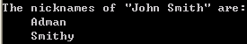
Query a Model
이번 section에서는 model을 search하는 방법을 배운다. 핵심적인 Jena API는 오직 제한된 query만을 지원한다. RDQL의 좀 더 강력한 query기능은 어떤 것이라도 묘사된다.
Model안에 모든 statements list를 반환하는 Model.listStatements() method는 model을 query하는 방법중 가장 천연적이다. 이것의 사용은 아주 큰 Models에서는 추천하지 않는다. Model.listSubjects()는 유사하게 properties를 갖는 모든 resource의 iterator를 return하고, 다시 말하면 몇몇 Statement의 Subjects 이다.
Model.listSubjectsWithProperty(Property p, RDFNode o) method는 property p와 value o를 갖는 모든 resources에 대한 iterator를 return한다. 만약 우리가 vcard resources가 오직 vcard:FN property만을 가졌다고 생각하고 그리고 data 안에서 모든 이러한 resources는 이러한 하나의 property를 갖으면 우리는 모든 vcards에서 다음과 같이 찾을 수 있다.

// list vcards
ResIterator iter = model.listSubjectsWithProperty(VCARD.FN);
while(iter.hasNext()) {
Resource r = iter.nextResrouce();
...
}
Tutorial 7.

import com.hp.hpl.jena.rdf.model.*;
import com.hp.hpl.jena.util.FileManager;
import com.hp.hpl.jena.vocabulary.*;
import java.io.*;
/* Tutorial 7 - selecting the VCARD resources */
public class Tutorial07 extends Object {
static final String inputFileName = "vc-db-1.rdf"
public static void main (String args[]) {
// create an empty model
Model model = ModelFactory.createDefaultModel();
// use the FileManager to find the input file
InputStream in = FileManager.get().open(inputFileName);
if (in == null) {
throw new IllegalArgumentException( "File: " + inputFileName + " not found");
}
// read the RDF/XML file
model.read( in, "");
// select all the resources with a VCARD.FN property
ResIterator iter = model.listSubjectsWithProperty(VCARD.FN);
if (iter.hasNext()) {
System.out.println("The database contains vcards for:");
while (iter.hasNext()) {
System.out.println(" " + iter.nextResource()
.getRequiredProperty(VCARD.FN)
.getString() );
}
} else {
System.out.println("No vcards were found in the database");
}
}
}
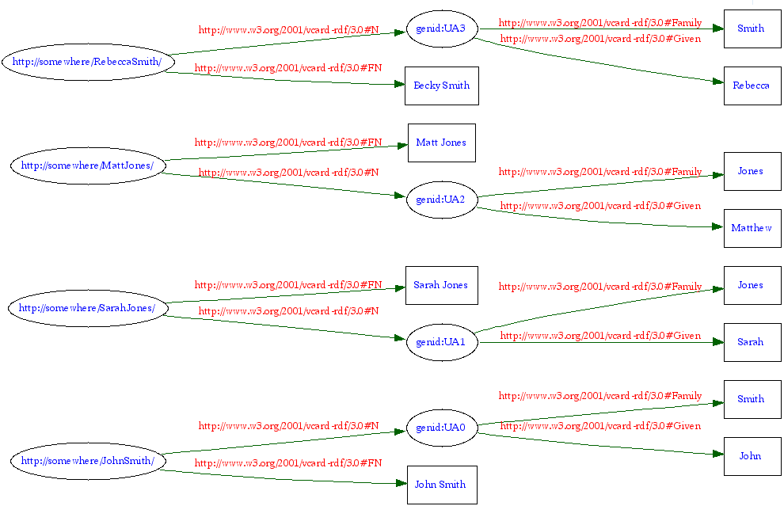

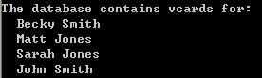
model.listStatements(Selector s) method는 이 model안에서 s에 의해 선택된 모든 Statements에 대한 iterator를 반환한다. Selector interface는 확장 가능하게 설계되었다. com.hp.hpl.jena.rdf.model package로부터 SimpleSelector class는 Selector interface의 유일한 구현이다.

Selector selector = new SimpleSelector(subject, predicate, object);
이 Selector는 subject와 predicate와 object가 모두 일치하는 모든 statements의 select일 것이다.
만약 어느 위치에서 라던지 null이 제공된다면 그것은 어떤 것 이든지 match한다. 만약 그렇지 않으면 그들은 정확히 일치하는 resources 또는 literals를 match한다.

Selector selector = new SimpleSelector(null, null, null);
Model안에 모든 statements를 선택할 것이다.

Selector selector = new SimpleSelector(null, VCARD.FN, null);
는 subject와 object가 무엇이든지 간에 predicate가 VCARD.FN인 모든 statements를 선택한다.
특별히 약식으로 써 listStatement(S, P, O)는 listStatements(new SimpleSelector(S, P, O)) 이다.
다음은 listSubjectsWithProerty 대신에 SimpleSelector를 사용하는 code로 수정한다.
선택된 statements를 더 좋게 제어 하도록 구현하는 방법이다. SimpleSelector는 SimpleSelector를 상속하여 더 나은 filtering을 이행하기 위한 subclass가 될 수 있다.

// select all the resources with a VCARD.FN property whose value end with "Smith"
StmtIterator iter = model.listStatements(new SimpleSelector(null, VCARD.FN, (RDFNode)null) {
new SimpleSelector(null, VCARD.FN, (RDFNode)null) {
public boolean selects(Statement s) {
return s.getString().endsWith("Smith");
}
});
이 sample code는 class의 istance를 생성할 때 method overriding의 깔끔한 Java 기술을 이용한다. 여깄는 selects(...) method는 "Smith"로 끝나는 full name을 확보하기 위해 check한다. subject, predicate, object arguments에 기반을 둔 filtering은 selects(...)method를 호출하기 전에 일어난다.

import com.hp.hpl.jena.rdf.model.*;
import com.hp.hpl.jena.util.FileManager;
import com.hp.hpl.jena.vocabulary.*;
import java.io.*;
/** Tutorial 8 - demonstrate Selector methods */
public class Tutorial08 extends Object {
static final String inputFileName = "vc-db-1.rdf"
public static void main (String args[]) {
// create an empty model
Model model = ModelFactory.createDefaultModel();
// use the FileManager to find the input file
InputStream in = FileManager.get().open(inputFileName);
if (in == null) {
throw new IllegalArgumentException( "File: " + inputFileName + " not found");
}
// read the RDF/XML file
model.read( in, "" );
// select all the resources with a VCARD.FN property whose value ends with "Smith"
StmtIterator iter = model.listStatements(
new SimpleSelector(null, VCARD.FN, (RDFNode) null)); {
public boolean selects(Statement s) {
return s.getString().endsWith("Smith");
}
});
if (iter.hasNext()) {
System.out.println("The database contains vcards for:");
while (iter.hasNext()) {
System.out.println(" " + iter.nextStatement()
.getString());
}
} else {
System.out.println("No Smith's were found in the database");
}
}
}
Tutorial 8.
Result.
selects(Statement s)를 overriding 안했을 경우 (Tutorial07과 같은 결과가 나온다.)
selects(Statement s)를 overriding 했을 경우
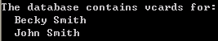
다음의 경우를 생각해 보라.

// do all filtering in the selects method
StmtIterator iter = model.listStatements(
new
SimpleSelector(null, null, (RDFNode) null) {
public boolean selects(Statement s) {
return (subject == null || s.getSubject().equals(subject))
&& (predicate == null || s.getPredicate().equals(predicate))
&& (object == null || s.getObject().equals(object))
}
}
});
이것은 다음과 같다.

StmtIterator iter = model.listStatements(new SimpleSelector(subject, predicate, object);
Operation on Models
두 Models의 결합은 각 Model에 표현된 statements의 집합의 결합이다. 이것은 RDF가 지원하는 설계 의 연산중 중요한 것 중 하나이다. RDF 에서는 공통점이 없는 두 Source를 합칠 수 있다.
다음 두 Models를 생각해 보자.
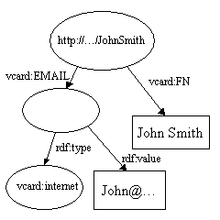

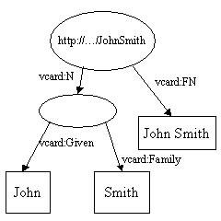
만약 이것들이 합쳐지면 http://...JohnSmith nodes는 하나로 합쳐지게 된다. 그리고 중복되는 vcard:FN arc는 drop된다.
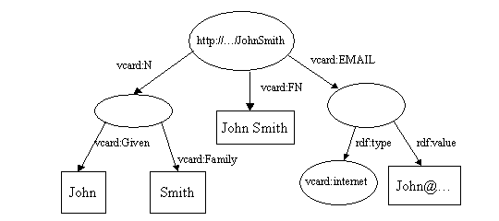

import com.hp.hpl.jena.rdf.model.*;
import com.hp.hpl.jena.util.FileManager;
import java.io.*;
/* Tutorial 9 - demonstrate graph operations */
public class Tutorial09 extends Object {
static final String inputFileName1 = "vc-db-3.rdf"
static final String inputFileName2 = "vc-db-4.rdf"
public static void main (String args[]) {
// create an empty model
Model model1 = ModelFactory.createDefaultModel();
Model model2 = ModelFactory.createDefaultModel();
// use the class loader to find the input file
InputStream in1 = FileManager.get().open(inputFileName1);
if (in1 == null) {
throw new IllegalArgumentException( "File: " + inputFileName1 + " not found");
}
InputStream in2 = FileManager.get().open(inputFileName2);
if (in2 == null) {
throw new IllegalArgumentException( "File: " + inputFileName2 + " not found");
}
// read the RDF/XML files
model1.read( in1, "" );
model2.read( in2, "" );
// merge the graphs
Model model = model1.union(model2);
// print the graph as RDF/XML
model.write(System.out, "RDF/XML-ABBREV");
System.out.println();
}
}
vc-db-3.rdf 내용

<rdf:RDF
xmlns:rdf='http://www.w3.org/1999/02/22-rdf-syntax-ns#'
xmlns:vCard='http://www.w3.org/2001/vcard-rdf/3.0#'
>
<rdf:Description rdf:about="http://somewhere/JohnSmith/">
<vCard:FN>John Smith</vCard:FN>
<vCard:N rdf:parseType="Resource">
<vCard:Family>Smith</vCard:Family>
<vCard:Given>John</vCard:Given>
</vCard:N>
</rdf:Description>
</rdf:RDF>
vc-db-4.rdf 내용

<rdf:RDF
xmlns:rdf='http://www.w3.org/1999/02/22-rdf-syntax-ns#'
xmlns:vCard='http://www.w3.org/2001/vcard-rdf/3.0#'
>
<rdf:Description rdf:about="http://somewhere/JohnSmith/">
<vCard:FN>John Smith</vCard:FN>
<vCard:EMAIL rdf:parseType="Resource">
<rdf:type rdf:resource="http://www.w3.org/2001/vcard-rdf/3.0#internet"/>
<rdf:value>John@somewhere.com</rdf:value>
</vCard:EMAIL>
</rdf:Description>
</rdf:RDF>
Model model = model1.union(model2); (합집합)
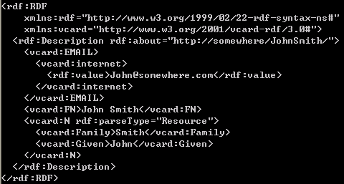
Model model = model1.difference(model2); (Model1에는 있고 Model2에는 없는 Statement들의 집합)
Create a new, independant, model containing all the statements in this model which are not in another.
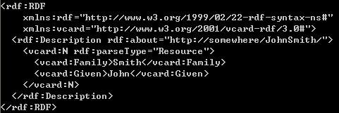
Model model = model1.intersection(model2); (Model1과 Model2 둘 다 존재하는 Statement들의 집합)
Create a new, independant, model containing all the statements which are in both this model and another.
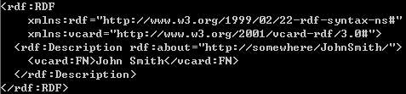
Containers
RDF는 물체들의 집합으로 표현된 Resources의 특별한 종류를 정의한다. 이 Resources를 Containers라고 부른다. Container의 member는 Literals 혹은 Resources가 될 수 있다. 다음은 3가지 종류의 container이다.
- BAG은 unordered collection이다.
- ALT는 unordered collection인데 표현된 것 중 하나만 선택하는 것을 지향한다.
- SEQ는 ordered collection이다.
Container는 하나의 Resource에 의해 표현된다. 그 Resource는 rdf:Bag 혹은 rdf:Alt 혹은 rdf:Seq 혹은 이것들 중 하나의 Subclass 중에 하나인 Value를 갖는 하나의 rdf:type property를 갖을 것이다.
Container의 첫 번째 member는 Container의 rdf_1 property의 value이다. Container의 두 번째 member는 Container의 rdf_2 property의 value이다. rdf:nnn properties는 순차적인 properties 로 알려져 있다.
예를 들어 Smith의 vcards를 포함하는 simple bag Model은 다음과 같다.
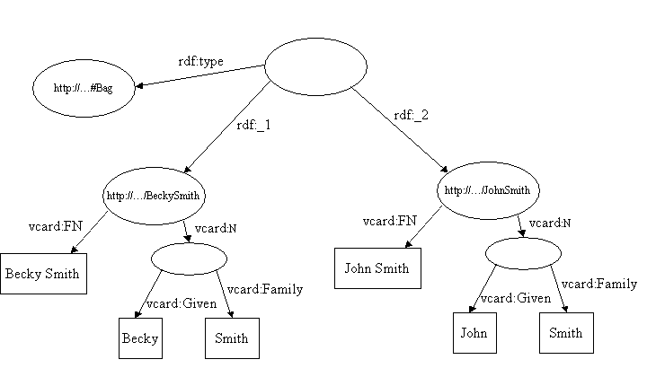
bag의 member들은 properties rdf:_1, rdf:_2 처럼 peroperties의 순서대로 표현되는 것은 중요하지 않다.
tutorial 8을 bag을 만드는 것으로 수정해 보자.

// create a bag
Bag smiths = model.createBag();
// select all the resources with a VCARD.FN property
// whose value ends with "Smith"
StmtIterator iter = model.listStatements(
new SimpleSelector(null, VCARD.FN, (RDFNode) null) {
public boolean selects(Statement s) {
return s.getString().endsWith("Smith");
}
});
// add the Smith's to the bag
while (iter.hasNext()) {
smiths.add(iter.nextStatement().getSubject());
}
만약 우리가 이 Model을 출력한다면 그것은 다음과 같은 것을 포함할 것이다.

<rdf:RDF
xmlns:rdf='http://www.w3.org/1999/02/22-rdf-syntax-ns#'
xmlns:vcard='http://www.w3.org/2001/vcard-rdf/3.0#'
>
...
<rdf:Description rdf:nodeID="A3">
<rdf:type rdf:resource='http://www.w3.org/1999/02/22-rdf-syntax-ns#Bag'/>
<rdf:_1 rdf:resource='http://somewhere/JohnSmith/'/>
<rdf:_2 rdf:resource='http://somewhere/RebeccaSmith/'/>
</rdf:Description>
</rdf:RDF>
Container interface는 container의 contents의 list를 탐험하는 iterator를 제공한다.

// print out the members of the bag
NodeIterator iter2 = smiths.iterator();
if (iter2.hasNext()) {
System.out.println("The bag contains:");
while (iter2.hasNext()) {
System.out.println(" " +
((Resource) iter2.next())
.getProperty(VCARD.FN)
.getString());
}
} else {
System.out.println("The bag is empty");
}
Tutorial 10.

import com.hp.hpl.jena.rdf.model.*;
import com.hp.hpl.jena.util.FileManager;
import com.hp.hpl.jena.vocabulary.*;
import java.io.InputStream;
import java.io.InputStreamReader;
import java.io.PrintWriter;
/* Tutorial 10 - demonstrate a container */
public class Tutorial10 extends Object {
static final String inputFileName = "vc-db-1.rdf"
public static void main (String args[]) {
// create an empty model
Model model = ModelFactory.createDefaultModel();
// use the class loader to find the input file
InputStream in = FileManager.get().open( inputFileName );
if (in == null) {
throw new IllegalArgumentException( "File: " + inputFileName + " not found");
}
// read the RDF/XML file
model.read(new InputStreamReader(in), "");
// create a bag
Bag smiths = model.createBag();
// select all the resources with a VCARD.FN property whose value ends with "Smith"
StmtIterator iter = model.listStatements(
new SimpleSelector(null, VCARD.FN, (RDFNode) null) {
public boolean selects(Statement s) {
return s.getString().endsWith("Smith");
}
});
// add the Smith's to the bag
while (iter.hasNext()) {
smiths.add( iter.nextStatement().getSubject());
}
// print the graph as RDF/XML
model.write(new PrintWriter(System.out));
System.out.println();
// print out the members of the bag
NodeIterator iter2 = smiths.iterator();
if (iter2.hasNext()) {
System.out.println("The bag contains:");
while (iter2.hasNext()) {
System.out.println(" " +
((Resource) iter2.next())
.getRequiredProperty(VCARD.FN)
.getString());
}
} else {
System.out.println("The bag is empty");
}
}
}
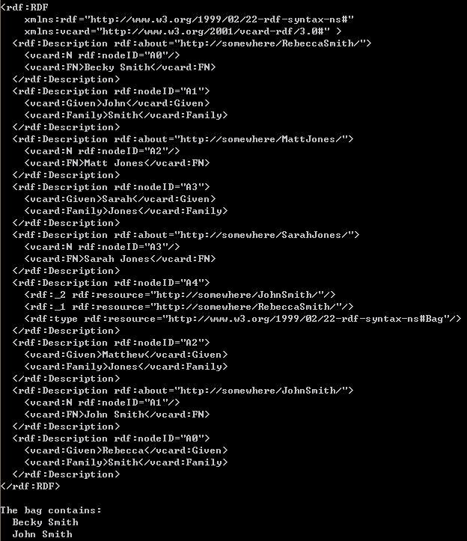
Jena class는 새로운 members를 add하고 container의 중간에 새로운 member를 insert하고 존재하는 member를 제거하는 methods를 제공한다. Jena container classes는 현재 보통 properties가 rdf:_1로 시작하고 인접하는 것(하나씩 증가)을 보증한다.

